上饶全通新型建材科技有限公司“7·12”一般伤害事故调查报告公示
来源：铅山县应急管理局 上饶铅山县·安全生产
原文链接：http://www.jxyanshan.gov.cn/ysxyjglj/ggjg/202307/52ec325f36104089a7ca07ef0cc93113.shtml
发布时间：2025-12-31 抓取时间：2026-10-17

首页>政务公开>重点领域信息>公共监管
分享到：
• 索 引 号：MB1512489/2023-01469
• 发文机关：铅山县应急管理局
• 文件编号：
• 体 裁： 公告
• 组配分类： 公共监管
• 发文日期：2022-09-12
上饶全通新型建材科技有限公司“7·12”一般伤害事故调查报告公示
【字体：大 中 小】
1.全通公司基本情况。2.全通公司工程情况。（6#芯模振动车间、7#径向挤压车间、8#6工位湿法转盘机车间、9#3工位湿法转盘机车间、10#环保处理车间）（一）事故经过。（二）事故救援情况及报告情况。（一）事故人员伤亡身份信息情况（二）事故造成的直接经济损失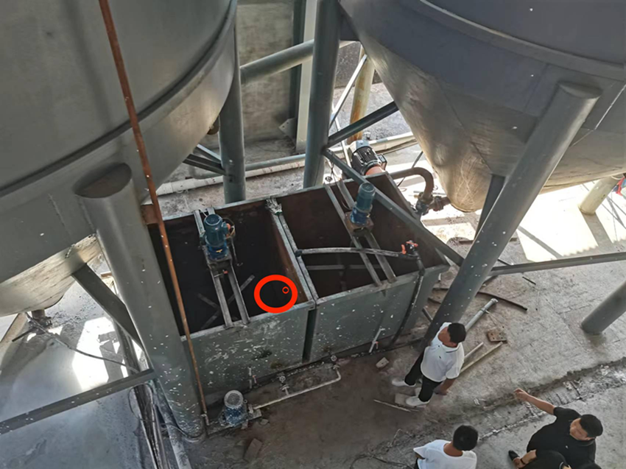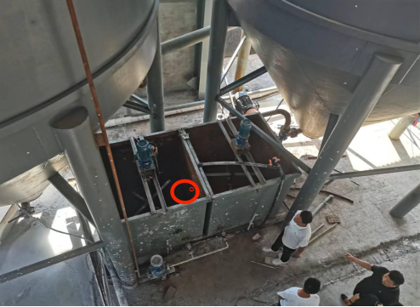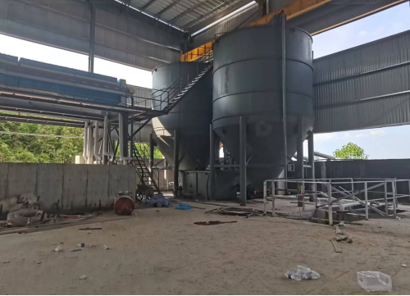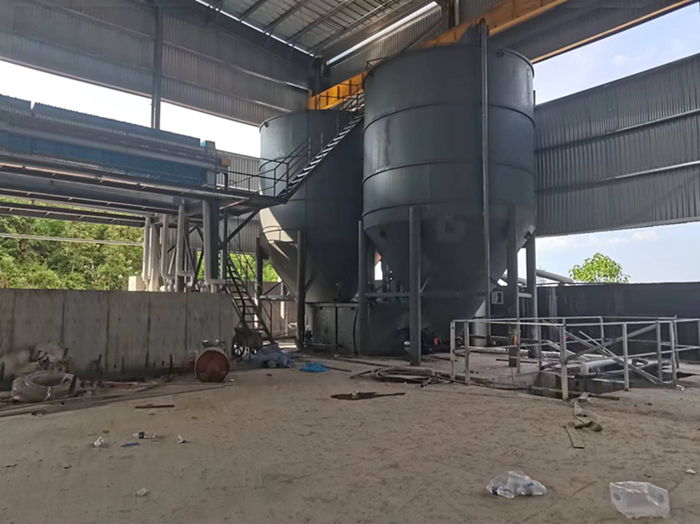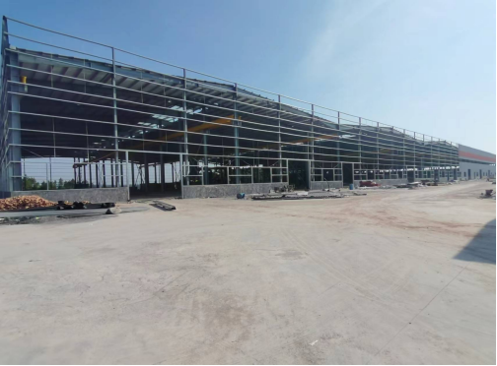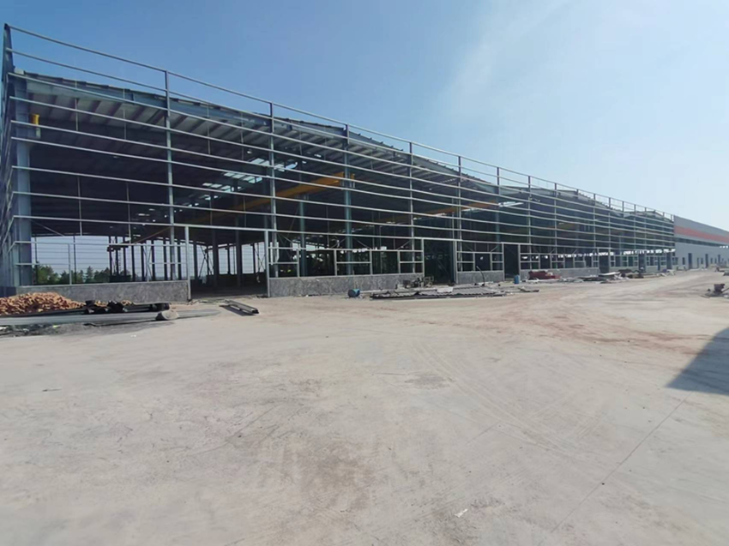（一）直接原因（二）间接原因（三）事故的性质（一）建议免于处罚人员（二）建议给予行政处罚人员（三）建议给予行政处罚的单位
扫一扫在手机打开当前页
【TOP】【 打印页面】【 关闭页面】

